**福建群峰机械有限公司**

**方 案 书**

Фуцзянь Цюньфэн механизм Co., ЛТД.

Каталог

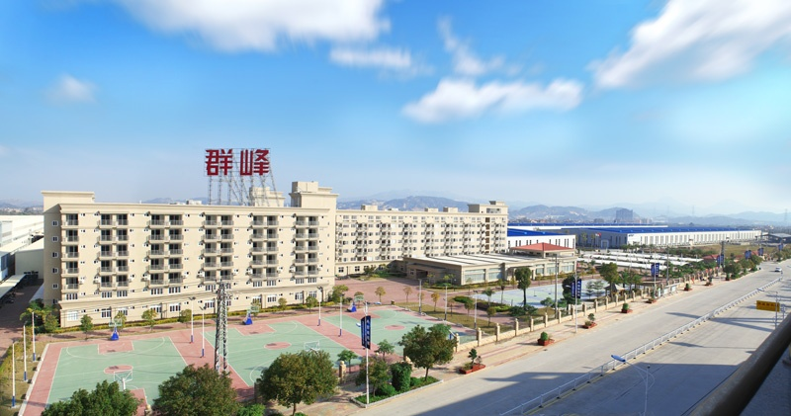

**公司概况**

**福建群峰机械有限公司**地处泉州经济技术开发区，是专业从事混凝土砌块生产线、加气砌块生产线、建筑垃圾回收利用处理生产线、 道路清扫车等环卫设备的研发、生产、销售、服务于一体的高新技术企业。公司于2007年成立“泉州群峰贸易有限公司”，并于2008年在南安滨江机械装备制造基地投资成立“福建群峰机械有限公司”，建立群峰工业园。

Профиль Деятельности Компании

Фуцзянь Цюньфэн механизм Co., ЛТД. расположен в quanzhou зоне экономического и технологического развития, является профессионально занимается изготовлением линий по производству блоков, блоков из газобетона, переработке строительных отходов , дорожных подметально-уборочных машин и другого санитарного оборудования R & D, производства, продажа и обслуживания..

Компания была основана в 2007 году“ Цюаньчжоу Цюньфэн механизм Co. ЛТД.”, а в 2008 году основано в Наньань-производство механического оборудования Биньцзян, инвестиции в создание“Фуцзянь пиков Co. машинного оборудования, ЛТД.”, создан Промышленный Парк пики.

**群峰**滨江工业园总投资35000万元，占地215000平方米，建有厂房、综合楼等总建筑面积14.5万平方米，拥有加工中心、焊接机器人、全自动热处理生产线、数控等离子火焰切割机及激光切割机等各种先进生产设备。

Цюньфэн механизмя вляется передовой компанией индустриального парка Риверсайд, общий объем инвестиций в 35000 млн. юаней, занимает территорию площадью 215000 кв. м, здание фабрики, комплексное здание общей площадью застройки 14. 5 миллионов квадратных метров, имеет центр обработки, сварочный робот, автоматическую производственную линию термической обработки, машина кислородной резки плазмы CNC и автоматическое оборудование для резки лазера и другое производственное оборудование.

在全体群峰人的努力下，群峰机械顺利通过了质量管理、环境管理、职业健康安全管理、知识产权管理、安全生产标准化管理等各种 体系认证；荣获了“国家火炬计划重点高新技术企业”、“国家知识产权试点单位”、“省优秀创新型企业”、“省混凝土建材成型企业 工程技术研究中心”、“省著名商标”、“省名牌产品”、“省企业知名字号”、“省国际知名品牌”、“省用户满意产品”、“市工业 化、信息化融合示范企业”等诸多荣誉。

Для поднятия своего уровня Цюньфэн механизм активно осваивает и продвигает новые технологии, успешно развивает систему качества, экологического менеджмента, менеджмента профессионального здоровья и безопасности, интеллектуальной собственности управления, стандартизация производства система управления безопасностью сертификации; победитель конкурсов “Национальное ключевое высокотехнологичное предприятие”, “Национальный интеллектуальной собственности экспериментальный блок”, “Региональное лучшее инновационное предприятие”, “Региональное передовое предприятие по изготовлению оборудования для производства изделий из бетона и строительных материалов с применением пресс-форм». «Лучшее предприятие инженерных технологий и научно-исследовательский центр”, “Региональный знаменитый товарный знак”, «региональная известная марка”, “Региональное предприятие известных шрифт” “Региональное известное международное тавро”, “Региональный пользователей удовлетворены продукт”, и многие другие награды.

**群峰**拥有机械、液压、电子、汽车及建材等各类专业技术研发人员60多名，可根据客户需求进行各种大型机电液一体化非标产品的研发设计。同时，群峰与福州大学、华侨大学、湖南大学、福建省建筑科学研究院以及辽宁省建筑材料科学研究所等多家科研院校有良好的 合作。群峰机械取得发明、实用新型、外观等专利70多项，获得省级技术成果鉴定三项。同时，群峰参与了十多项国家、行业标准的起草与修订。

Цюньфэн механизм осваивает разные технологии: механические, гидравлические, электронную, автомобильную и строительных материалов, а также другие видов повышения профессиональныго и технического уровня персонала, создана структура по развитию новых технологий более 60человек, для полного удовлетворения требований заказчика для различных крупных механических, электронных. Гидравлических направлений, интеграции нестандартных дизайнерских разработок.

В то же время, Цюньфэн механизм и Университет Фучжоу, Университет Хуацяо, Университет Хунань, Фуцзянь провинциальная Академии строительных исследований и Ляонинский Научно-исследовательский институт строительных материалов и другие научно-исследовательские институты сотрудничают по направлениям улучшения механического качеств изобретения, разработке новых полезных моделей и по результам этой работы получены патенты и награды: более 70 разного уровня и значения, а также участвует в государственных программах по разработке, улучшению и развитию ГОСТов..

**群峰**生产的道路清扫车是在引进欧洲当前最先进路面清扫车技术的基础上，通过消化吸收、自主创新、研制开发的，完全拥有自主知识产权的先进专用车。该扫路车清扫效果好，可清除大颗粒路面垃圾，适应性强，弥补了目前国内路面清扫车无法清扫大颗粒垃圾及扬尘 的缺陷。同时，该清扫车通过单发动机带动液压马达，由液压马达驱动全液压系统实现行走、扫路等各种功能，油耗低于国内同行扫路车。

Цюньфэн механизм в производстве уборочно-подметального оборудования - это во введение Европейского подхода слижения за чистотой поверхностей с применением уборочных машин на базе технологий, через переработку и абсорбцию, самостоятельной инновации, исследования и разработки с независимыми правами интеллектуальной собственности. Эффективная уборочная машина по чистоте, можете удалить как большие частицы дорожного мусора, так и адаптирована к уборке мелких частиц мусора и пыли. В то же время, мусороуборщик с применением единого двигателя для привода гидравлического мотора и гидравлического привода с возможностью уборки любых по ширине дорог и площадей и наличием других полезных функций, при этом расход топлива ниже, чем у других отечественных аналогов.

目前，群峰的产品，以其先进的技术、优良的性能，赢得了海内外客户的青睐。截止2013年12月，群峰已为全球107个国家和地区7000 多个用户提供了产品，营造了“群峰国际大家庭”，努力实现群峰科技“客户共享、行业共享、全球共享“的经营理念。

В настоящее время, Цюньфэн механизм продуктов, имея передовые технологии, отличную производительность, обеспечил поставками отечественных и зарубежных клиентов, а это 107 стран и регионов, более 7000 потребителей оборудования. Разработанная “Цюньфэн механизм Международная семья”, стремится к достижению вершин технологий, удобства клиента, высокое место в рынке производства такого оборудования.

**厂区实景图片/Завод реальная картина**

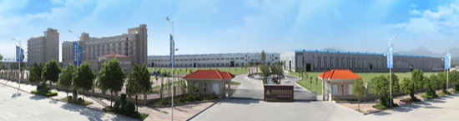

**公司全景/Компания "панорама"**

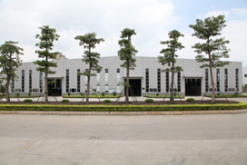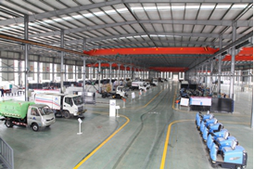

**环卫设备生产厂房外景、内景/Водоотведения завода по производству оборудования, внешний вид, внутренний вид**

**垂直液压垃圾压缩机LYC10简介/**Вертикальный гидравлический Уплотнитель мусора LYC10

**一、总述/обзор**

LYC10型垂直式垃圾压缩机是一款针对大批量生活垃圾处理而开发的环卫专用装备，采用我公司先进成熟的垃圾压缩技术，产品具有压缩效率高、环境适应性强、可靠耐用，并研发出配套的压缩式对接垃圾车（MQF5160ZDJD4）/自卸式垃圾车（MQF5160ZLJD4），可满足中小城市、大型集镇及乡村的垃圾集中压缩转运需求。

LYC10 Тип вертикальный уплотнитель мусора с компрессором –это решение по переработке большого количества бытовых отходов и развитие санитарии специального оборудования, использование компанией передовой и соверешенной технологии сжатия отходов, при этом оборудование имеет высокую эффективность сжатия, приспособляемость, надежно и долговечно, и комбинируется для совместного использования с мусоровозом（MQF5160ZDJD4）/саморазгружающиеся типа мусоровоз（MQF5160ZLJD4, оно может найти применение как в небольших городах, так и в крупных торговых городах, а также в сельских местностях и местностях с агрохимикатами.

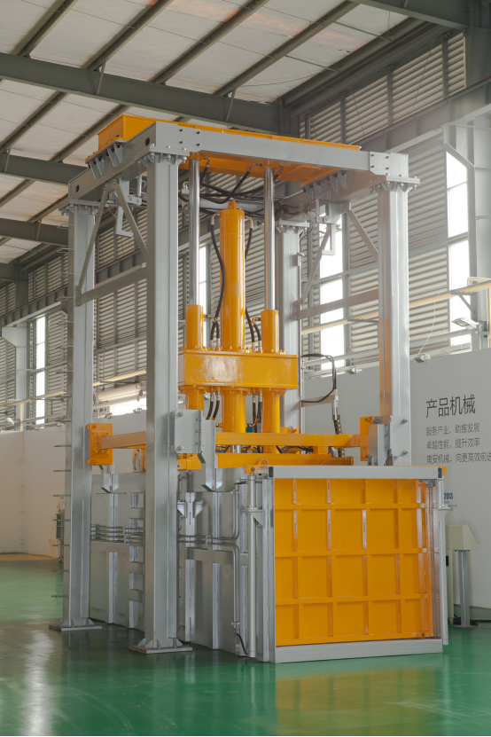

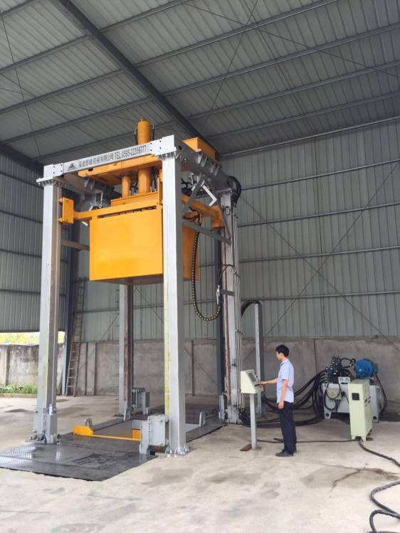

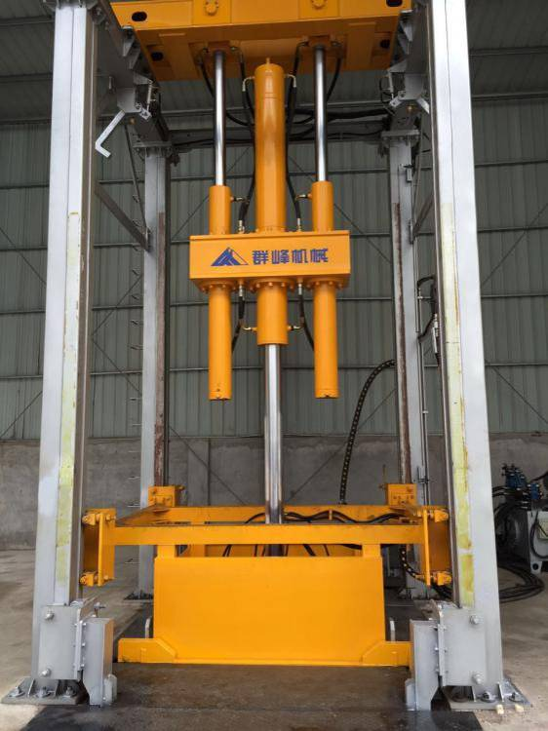

**安全挂钩装置Устройство безопасности крюк**

**Устройство безопасности крюк/**

**主压缩由三只油缸串联组成**

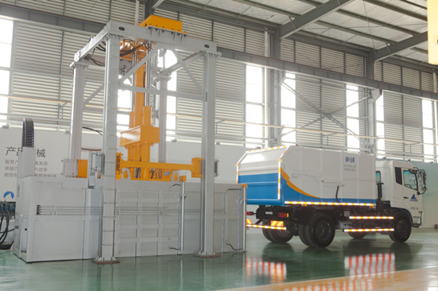

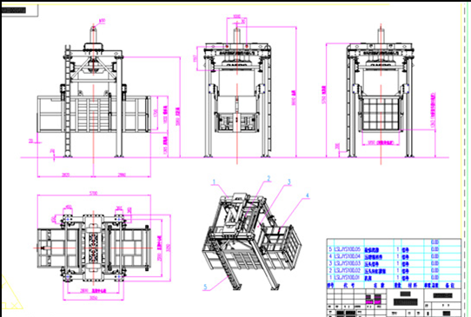

**实物照片及方位视图/**Реальные фото и ориентация

**一、产品主要性能特点：**

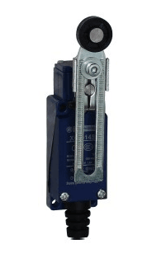（1）LYC10型垂直式垃圾压缩机集喷雾除尘除臭为一体；且配套高压喷枪冲洗设备。

（2）垃圾压缩机采用Q345B国标优质钢材。

（3）垃圾压缩机采用串联油缸压力装置；主压缩由三只油缸串联组成（1支主压头油缸，2支侧压头油缸）。

（4）垃圾压缩机行程开关有防水功能。（实物图如右所示）

（5）垃圾压缩机具有安全挂钩装置。

（6）垃圾压缩机机架采用分装式，便于折卸、安装、转移。

（7）垃圾压缩机具有人机对话显示界面，具有压力显示，油温显示，油温报警，工作模式显示，工作时间显示，历史记录查询等功能，正常模式和应急模式可切换，现场视频播放动画演示功能。

**防水行程开关**

Основные характеристики:

(1) LYC10 вертикального типа компрессора по сбор мусора с увлажнителем пыли (с «отдушками»), с пистолетом-распылителем высокого давления.

(2) Уплотнитель мусора выполнен из высококачественной стали Q345B ГБ.

(3)компрессора сжимает мусор последовательно, сначала главный цилиндр сжимается, затем два цилиндра со стороны головки.

(4) Уплотнитель мусора при работе имеет функцию водонепроницаемости. (показано справа)

(5) Уплотнитель мусора оборудован крюком с устройствами безопасности.

(6) уплотнитель мусора легко монтируется и демонтируется для перестановки.

(7) уплотнитель мусора (компрессор), имеет интерактивный интерфейс дисплея, с дисплеем давления, показывает температуру масла, сигнал тревоги температуры масла, режим отображения, отображение времени работы, функции истории запросов, нормальный режим и режим аварийного выключателя, воспроизведение живого видео.

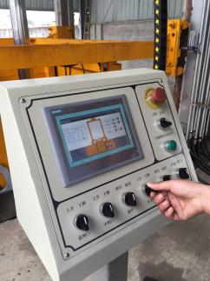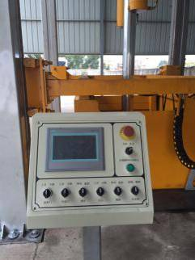

**垃圾压缩机人机对话显示界面**

（8）垃圾压缩率高，循环时间短，工作效率高；

（9）外形尺寸紧凑，外部建筑成本低；

（10）采用多位操作控制方式，在操作室内、外均可进行操作，方便快捷；

（11）主要结构部件采用喷丸处理，再喷涂防锈底漆，最后喷环氧面漆，耐恶劣环境锈蚀，延长设备使用寿命；

（12）液压系统关键元件选用国际名牌产品，系统可靠性高。

Уплотнитель мусора: интерфейс интерактивный дисплей

(8) степень сжатия мусора, короткое время цикла, высокая эффективность;

(9) компактные размеры, низкие затраты на изготовление;

(10) с использованием ряда режимов оперативного управления, работы на открытом воздухе, удобно и быстро;

(11) Основные этапы производства: пескоструйная обработка, затем спрей-грунт антикоррозионный, и, наконец, спрей эпоксидным покрытием, коррозионная стойкость в суровых условиях, продлевает срок службы оборудования;

(12) Ключевые компоненты гидравлических систем, используемых при производстве по международным стандартам, высокая надежность системы.

二、产品主要技术参数/ основные технические параметры

|  |  |  |
| --- | --- | --- |
| 项目/Пункт | | 参数/Примечание |
| 压缩机/компрессор-уплотнитель | 压缩机外形尺寸/Компрессор Габариты | 5720×3350×6600mm |
| 垃圾块外形尺寸/ бак под мусор Габаритные размеры | 1850×1600×1450mm |
| 垃圾块体积/ Площадь бака под мусор | 4.3 m3 |
| 日处理垃圾能力/ Мощности по переработке отходов | ≥120t（按每天8小时计算）  В 8 часов в день) |
| 额定压缩力/Номинальное усилие сжатия | ≥1000KN |
| 最大压缩力/Максимальная сила сжатия | ≥1200KN |
| 整机空载重量/Машина Снаряженная масса | 21500kg |
| 压头重量/вес давление | 3150kg |
| 压缩密度/плотность сжатого мусора | ≥0.95t/ m3 |
| 压缩仓容积/Объем отсека сжатия | ≥5m3 |
| 压头尺寸/Размер плиты пресса | 1540×1800mm |
| 压头行程/ Ход пресса | 4150mm |
| 推头尺寸/Размер толкателя | 1830×1490mm |
| 推头行程/Ход толкателя | 3900mm |
| 液压系统额定工作压力/ Гидравлическая система Номинальное рабочее давление | 21Mpa |
| 最大使用压力/Максимальное давление | 30Mpa |
| 压缩循环时间/Время цикла сжатия | ≤160s |
| 电机功率/Мощность двигателя | 30KW |
| 电源/источник питания | 380V |
| 设备运行噪音/ Уровень шума при работе оборудования | 70dB |
| 其他装置：  喷雾除尘除臭备/  Установка для удаления пыли ,устройство дезодорации | 功率/Мощность | 1.3KW |
| 电源/источник питания | 220V |
| 流量/ Поток. Расход воды | 3.2L/min |
| 压力/ давление | 6 MPa |
| 功率/ мощность | 1.5KW |
| 电源/ источник питания | 220V |
| 最大工作压力/ Максимальное рабочее давление | 5.5 MPa |

**压缩式对接垃圾车MQF5160ZDJD5简介/**Мусоровоз сжимающий **MQF5160ZDJD5 описание**

**一、总述/Общая**

MQF5160ZDJD5压缩式对接垃圾车是用于城镇垃圾压缩站内的垃圾转运、卸料作业的专用车辆。该垃圾车的收运方式是目前国内广泛采用的垃圾压缩站垃圾转运方式，可以实现一车多站，大大降低了配备成本和空间等等；其专用装置的功能均以汽车发动机为动力，通过液压机构手动或电控、气控来实现。车辆的箱体采用优质炭钢板全密封焊接结构，具有强度高、重量轻，杜绝垃圾和污水沿途撒漏，不产生二次污染等优点。/MQF5160ZDJD5 тмусоровоз для городского мусора со сжатием позволяет отказаться от перегрузочной станции, имея специальные функции по транспортировке и разгрузке. Мусоровоз вывоз мусор, прессует мусор и автоматически грузит. Вы можете достичь нескольких автомобилей станции, со значительно меньшими затратами, Функциональные устройства мусоровоза работают от автомобильного двигателя, с использованием электронных систем управления и гидравлических систем. При изготовлении бункера использована высококачественная углеродистая сталь. пластины сварены в герметичную конструкцию, с высокой прочностью, легким весом, обеспечивая сохранность отходов и не допуская разлив сточных вод вдоль дороги, без вторичного загрязнения.

MQF5160ZDJD5压缩式对接垃圾车由汽车底盘、自卸油缸、后门油缸、附车架、垃圾箱体及后门摆杆等组成。该车操作由液压控制系统来完成后门的开启和关闭及自卸功能，降低了工人的劳动强度和改善了工作环境，控制方式可以为手动或电气控制。垃圾压缩站对垃圾进行收集、压缩后将箱体垂直举起，并打开压缩箱排泄门，这时压缩式对接垃圾车箱体后门向上旋转开启，压缩式对接垃圾车后门与压缩箱后门对接，之后垃圾块被压缩箱内的推板水平推进到压缩式对接垃圾车箱体内，完成垃圾装载后关闭压缩式对接垃圾车后门，将垃圾运到垃圾处理/地进行倾卸。

MQF5160ZDJD5 док-мусоровоз на шасси автомобиля, гидравлические цилиндры опрокидывания бака с задней дверью, прикрепленный к раме. Машина управляется гидравлической системой управления задней двери с открыванием и закрыванием, функции опрокидывания бака, для снижения трудоемкости и улучшения рабочей среды, режим управления может быть ручным или электронным. Мусор загружается в компрессорную станцию, затем сжатие после вертикального подъема корпуса и поверните экскреции дверь коробки сжатия, то сжатие корпус бэкдор док-мусоровоз повернул вверх, вращение компрессионного типа док-мусоровоз задняя дверь и задняя дверь сжатия док-ящик, после того, как блок сжимается мусорный бак нажимной пластины уровня, чтобы перейти к шкафам стыковочный мусоровоз компрессионного типа, закрыт после завершения загрузки мусора сжатия стыкового мусоровоз задней двери, вывоз мусора, транспортируемого на свалку отходов выполняется.

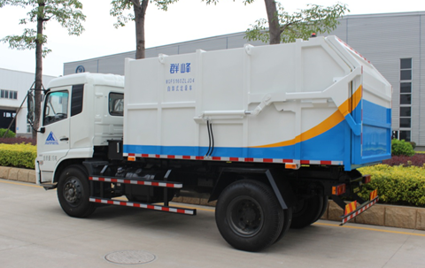

**二、基本结构与工作原理/Основная структура и принцип работы**

（一）基本结构/Базовая структура

MQF5160ZDJD5压缩式对接垃圾车设计了一套垃圾箱装卸系统，通过油缸的伸缩完成垃圾箱对垃圾的装载、卸载作业。基本结构由底盘系统、副车架系统、垃圾箱系统、液压系统、电控系统组成：见图1。/

MQF5160ZDJD5 док-мусоровоз с системой обработки мусора, до полной загрузки мусорных баков гидравлическими механизмами. Базовая структура системы шасси, системы подрамника, системы для мусора, гидравлическая система, электрическая система управления: смотрите Рисунок 1.

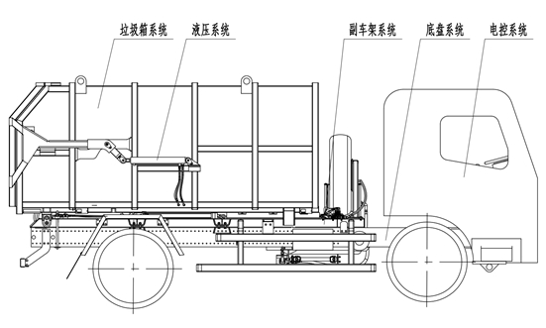

图1

**1、底盘系统/1, Система шасси**

东风天锦DFL1160BX1V汽车二类底盘。/

Dongfeng Automobile DFL1160BX1V II шасси.

**2、副车架系统/2, Система подрамника**

压缩式对接垃圾车副车架采用矩形空心型钢与Q235、16Mn等钢板焊接而成，并用多组U型螺栓与汽车大梁牢固联接；由底架、举升缸支座、安装座总成和锁紧机构组成，可完成对垃圾箱系统举升和下降作业。/

Бак для сжатия в задней части мусоровоза, каркас изготовлен из прямоугольный трубы q235, 16mn стали с несколькими наборами U-образных болтов, соединяющих с автомобилем надежно; нижняя часть площадки рамы игидравлические цилиндры соединнены кронштейнами, для надежной работы системы подъёма и опускания бака.

**3、垃圾箱系统/система Бункера**

垃圾箱采用焊接矩管与不同厚度的钢板等焊接而成，箱体为整体密封式结构。后门装可有密封条，并在油缸的作用下具有回拉拉紧动作，防止垃圾在运输过程中造成二次污染。/

Каркас бункера: сварные прямоугольные трубы с различной толщиной, закрытый ящик для всей конструкции. Задняя дверь с уплотнением, гидравлические механизмы обеспечивают надёжное плотное примыкание во избежании вторичного загрязнения мусором во время транспортировки.

**4、液压系统/4, гидровлическая система**

该系统由液压齿轮泵、电磁多路阀、油缸等组成。通过该系统为箱体卸料和后门开关提供液压动力。该车液压油缸动作可以采用手动液压多路阀控制，使液压多路阀控制油缸动作。操作简单可靠，便于维修。系统的动力来源于发动机，通过取力器将动力分出，取力器带动齿轮泵工作。/

Система состоит из гидравлических зубчатых насосов, электромагнитного многоходового клапана, топливных баков и другого оборудования. Также возможно вручную регулировать гидравлический многоходовой клапан, гидрораспределитель многопроцессорной работы цилиндров. Простая и надежная работа, простота в обслуживании. Система питания от двигателя, через вал отбора мощности, карданным приводом насос с зубчатой передачей.

**5、电气系统/электрическая система**

通过电路控制盒，控制相应的液压执行元件工作，实现压缩式对接垃圾车作业时所需动作要求。/

Через блок управления цепи, управляет соответствующим гидроусилителем работы при проведении требуемой операции сжатия.

（二）工作原理/Принцип работы

**1、垃圾的装载/Погрузка мусора**

通过操纵液压系统驱动油缸打开后门，然后与垂直式垃圾压缩转运站的垃圾箱对接，待垃圾块装进箱体后，操纵液压系统关闭后门，实现箱体的全密封。/Управляя гидравлической системы приводом цилиндров, открыть заднюю дверцу, а затем вертикально сжатый мусор будут помещены в бак. А гидравлическая система управления обеспечивает герметичное закрытие закрытие задней двери, чтобы достигнуть полностью герметизированный корпус.

**2、垃圾箱的运转/Операция корзину**

完成垃圾的装载作业后，即可进行运转作业。/

После операции загрузки отходов может работать работу.

**3、举升车厢卸料/Снятие перевозки разгрузка**

将车开至垃圾厂或者垃圾处理站，先操纵液压系统打开垃圾箱后门，再驱动举升油缸动作举升箱体转动，将箱体举至最大倾斜角度，卸下垃圾。在按下回位按钮，举升油缸回位，带动箱体回复到原位，最后关闭箱体后门，实现垃圾自卸功能。其专用装置的功能均以汽车发动机为动力，通过液压机构电控来实现。/

По прибытию грузовика на завод или станцию по перегрузки мусора, с помощью системы гидравлического рулевого управления откройте заднюю крышку бункера, а затем подъемный цилиндр вращательным движение м поднимет коробку, коробка будет двигаться до максимального угла наклона, затем удаление мусора. Нажатие кнопка возврата, обратный ход подъемного цилиндра, возврат бака на место, и, наконец закрытие задней двери. Все специальные функциональные устройства включены от автомобильного двигателя с электронным управлением при помощи гидравлического механизма.

**三、产品主要技术参数/Основные технические параметры**

|  |  |
| --- | --- |
| **技术参数/Технические параметры** | **MQF5160ZDJD4** |
| 外形尺寸/Размеры（mm） | 6822×2500×3075 |
| 箱体内部尺寸Внутри Размер бака /（mm） | 3854×2202×1582（可调整） |
| 轴距/Колесная база（mm） | 3800 |
| 前悬/后悬/Передний свес/задний свес（（mm） | 1430/1592 |
| 总质量/Общая масса（Kg） | 16000 |
| 载质量вес груза /（Kg） | 7915 |
| 整备质量Снаряженная масса /（Kg） | 7890 |
| 底盘型号/Модель шасси | 东风DFL1160BX1V |
| 发动机型号/功率/Модель двигателя/мощность（Kw） | ISDe180 40/132 |
| 排放标准/Нормы выбросов | 国V |
| 燃油油耗/Расход топлива | 26.4L/100km |
| 箱体底板离地距离расстояние от земли до нижней ступени（mm） | 1380 |
| 车厢倾斜角度/Угол наклона каретки（°） | ≥50 |
| 最高车速Максимальная скорость（Km/h） | 90 |
| 举到最大角度后最顶点离地面距/При максимальном угле разгрузки высота установки离（mm） | 4940 |
| 转向形式/Тип рулевого управления | 方向盘（助力转向）/Рулевое управление с усилителем） |
| 制动方式/Тормоза | 气压制动/Воздушный тормоз |

**四、产品性能特点/Характеристики продукта**

1、MQF5160ZDJD5压缩式对接垃圾车采用全封闭车厢、密封式后门，后门采用液压缸自锁紧设计，并在内侧设有防水密封条，杜绝污水渗漏；同时车厢尾部设有污水收集槽，通过波纹管通往下方固定于后防护装置后部的污水箱内，保证了垃圾密封运输，杜绝垃圾和污水沿途撒漏现象，避免运输过程的二次污染。（详细实物图如下）/

MQF5160ZDJD5 тип сжатия мусоровоз стыковочный отсек полностью закрыт, запечатан заднюю дверь, задняя дверь с запирающим конструкции блока цилиндров и водонепроницаемое уплотнение на внутренней стороне, чтобы предотвратить утечку воды, в то время как задний отсек сбора сточных вод в бак на нижней части с помощью защитного устройства крепится к задней части бака утилизации, чтобы гарантировать герметичность бака мусора при транспортировке, до ликвидации отходов, чтобы избежать вторичного загрязнения при транспортировке. (Подробная физическая карта ниже)

1. MQF5160ZDJD5压缩式对接垃圾车污水箱采用2 mm厚耐候钢，一侧设有出水球阀，另一侧是挖污口，防止时间长后污泥堆积，具有容量大、对垃圾转运对接无影响、强化车辆后防护的作用。（详细实物图如下）/

MQF5160ZDJD5 мусоровоз сточных цистерна с использованием стали 2 мм толщиной, стойкой к атмосферным воздействиям, с одной стороны обеспечивающий вход воды, с другой вход мусора, чтобы предотвратить накопление осадка после долгого времени, не оказывает влияния при доставке мусора и сохраняющая оборудование (Подробная физическая карта ниже)

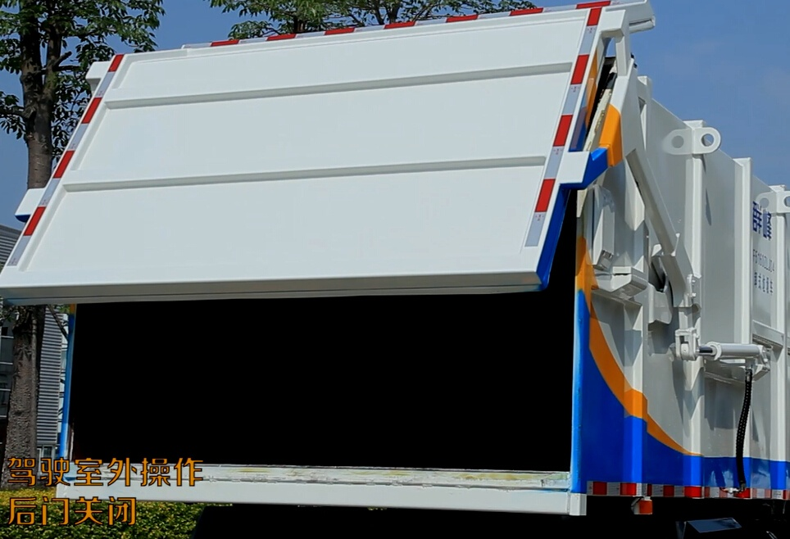

C:\Users\ADMINI~1\AppData\Local\Temp\ksohtml\wps49B8.tmp.png

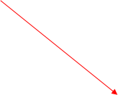



**垃圾车后门内侧设有防水密封条，杜绝污水渗漏**

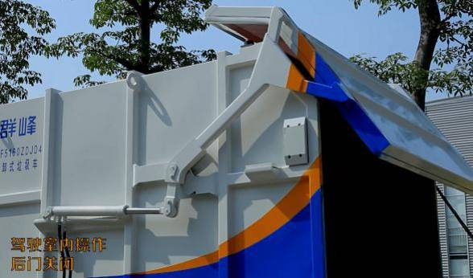

C:\Users\ADMINI~1\AppData\Local\Temp\ksohtml\wps49B8.tmp.png

**垃圾车后门采用液压缸自锁紧设计**



C:\Users\ADMINI~1\AppData\Local\Temp\ksohtml\wps49B8.tmp.png

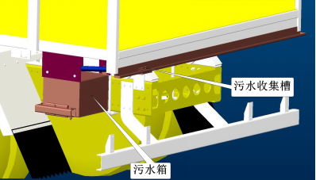

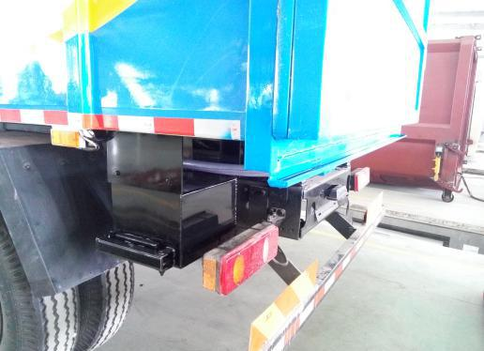

**2 mm厚耐候钢制造而成的污水箱**

**波纹管**





C:\Users\ADMINI~1\AppData\Local\Temp\ksohtml\wps49B8.tmp.png





**污水收集槽**



**污水箱一侧设有挖污口**

**污水箱底部设有出水球阀**

3、垃圾箱采用加强梁和钢板焊接而成的框架结构，结构牢固，重量轻。车厢厚度为底板6 mm，边板4 mm，顶板4mm；采用抛丸机除锈处理，喷、烤漆房底漆、面漆处理，采用高品质水性汽车专用油漆。/Корзина с усиленными балками и сварной конструкции стальной каркас, твердой структурой и легким весом. Толщина пола отсека 6 мм, боковые стенки 4 мм, 4 мм крыша, использование пескоструйной обработки машины от ржавчины, грунтовка, специальная автомобильная краска высокого качества на водной основе.

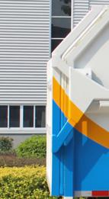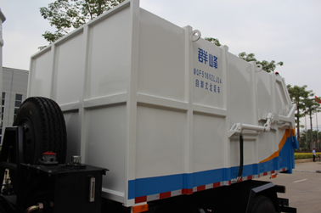

**框架结构箱体 Каркасная конструкция коробки 后门/Задняя дверь**

4、采用翻卸料方式，自卸角度达到大于50°，结构简单，卸料快捷、干净。/Угол разгрузки достигает более 50°, простая структура, быстрота и чистота.

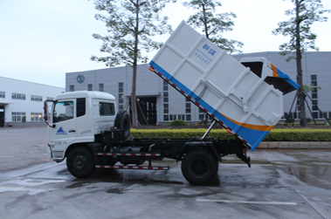

**自卸动作/самосвала Действие**

5、选用国内先进的二类底盘改装，低油耗、高品质的涡轮增压发动机。/Выбор прогрессивных видов модификаций шасси, низкое потребление топлива, высококачественный двигатель с турбонаддувом.

6、在举升车厢的液压系统中，设置了防爆阀。提供防爆阀原理图如下：/В гидравлической системе подъемной машины, установите взрывозащищенный клапан. Взрывозащищенный клапан схема выглядит следующим образом:

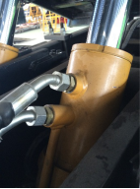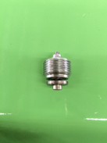

C:\Users\ADMINI~1\AppData\Local\Temp\ksohtml\wps8473.tmp.png

QQ图片20151114110926

C:\Users\ADMINI~1\AppData\Local\Temp\ksohtml\wps8472.tmp.png

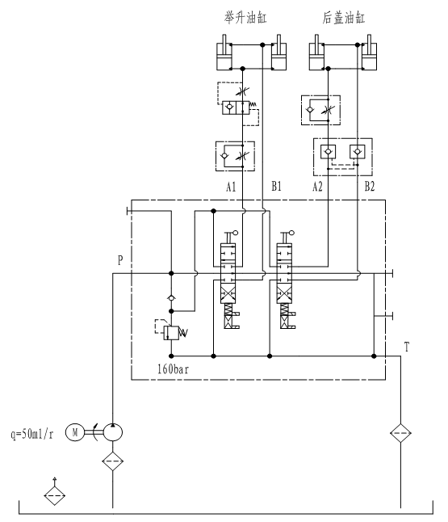

C:\Users\ADMINI~1\AppData\Local\Temp\ksohtml\wps8460.tmp.png

C:\Users\ADMINI~1\AppData\Local\Temp\ksohtml\wps8461.tmp.png

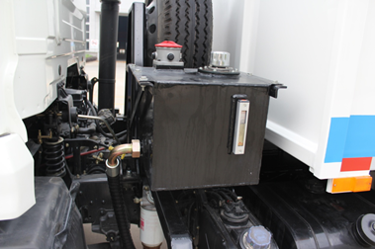

**防爆阀/Взрывозащищенный клапан**

7、所投车辆配有空调以及行车记录仪，可确保上牌，有上牌公告。/автомобиль оснащен кондиционером и тахографом с картой.

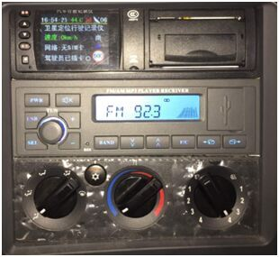

**行车记录仪/Тахограф**

8、各机构的工作均可在驾驶室内外进行操作。/Пульт управления может работать внутри и снаружи кабины.

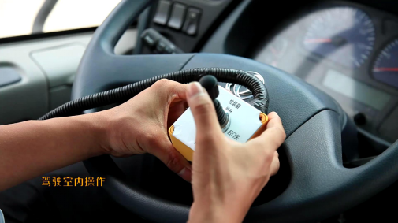

**驾驶室内操作/驾驶室内操Операционная Кабина / эксплуатация кабины**

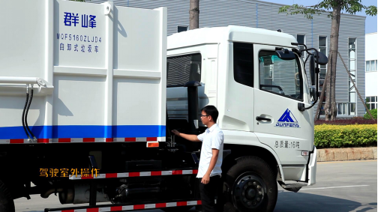

**驾驶室外操作/Действуяснаружикабины**



**垃圾车装垃圾块后的图例说明（一）**

Мусор грузовик заблокировать мусор после загрузки



**垃圾车装车装垃圾块后的图例说明（二）**

**Загрузка мусора в самосвал после уплотнения**

**产品报价/Цена продукта**

**单位：万元/Единица измерения: 10000 юаней**

|  |  |  |  |  |
| --- | --- | --- | --- | --- |
| **序号** | **名称Название** | **规格Спецификации** | **单位**  **Кол-во** | **单价**  **Цена** |
| **1** | **垂直压缩式垃圾站/**  **Вертикальная станция обжатия мусора** | **LYC10** | **台/**  **Станция** | **33** |
| **2** | **压缩式对接垃圾车/Сжатие стыковочный мусоровоз** | **MQF5160ZDJD5** | **台** | **32** |
| **3** | **除臭系统及吸污系统/Система дезодорирации и система всасывания сточных вод** |  | **套** | **3** |

**注：以上价格含税，不含运费。/Примечание: Вышеуказанные цены указаны с учетом налога, за исключением достаки.**